国道英文论文查重系统

C:\Users\Bear\AppData\Roaming\Tencent\Users\71477937\QQ\WinTemp\RichOle\{A`39Z225C4W9F8RQ5)H6~P.png

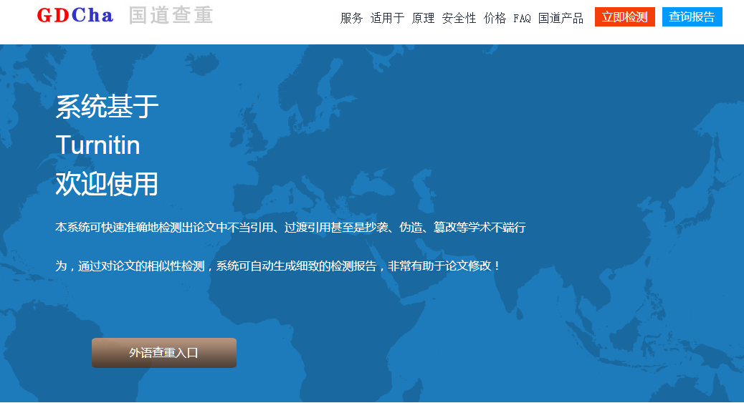

国道智能化内容相似度检测可保证知识产权的合理使用，对提交论文中的不当和过度引用，以及抄袭和篡改行为，系统均可通过自动生成准确细致的检测报告进行把关。

**一 国道论文查重系统的功能如下：**

1. 比对自建数据库库
2. 比对Turnitin定制数据库
3. 比对外购数据库
4. 比对全球专利数据
5. 比对互联网数据库
6. Turnitin官方比对，数据庞大精准
7. 每万字的检测需在数秒内完成
8. 个人用户进行论文查重，仅需支付10元/篇
9. 保护个人隐私，个人用户的检测记录除本人外均不可见
10. 对上传文献检测得到相似度、重复字数等指标
11. 能分别分析出最密集相似、密集相似、非密集相似、前部相似、中部相似、尾部相似等各处的情况
12. 支持TXT、DOC、DOCX、PDF多种非加密文档的上传检测
13. 支持将万字以下的文本直接黏贴到文本框中直接上传进行检测

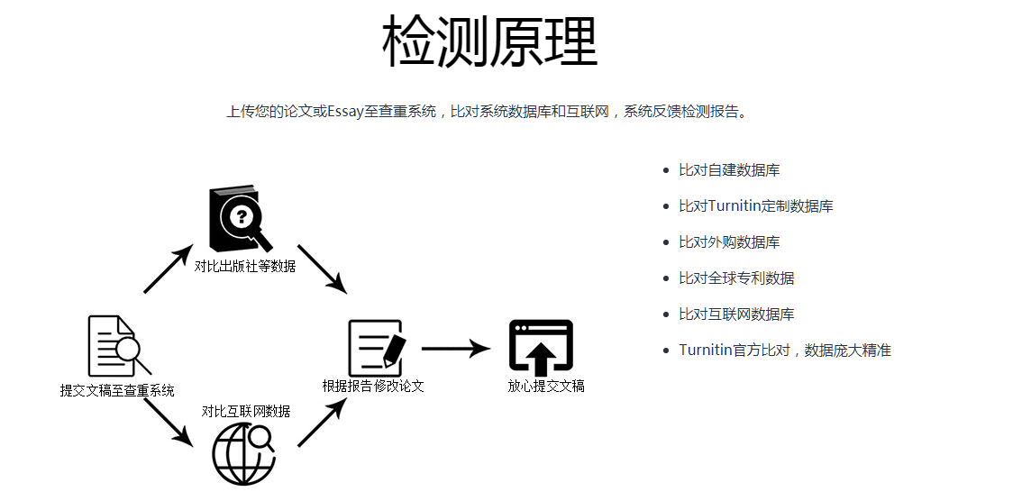

**二 国道论文查重系统适用场景多样，满足用户多种需求。**

无论是教师，学生，或是在职人员，只要有论文查重需求的，均可使用本系统。

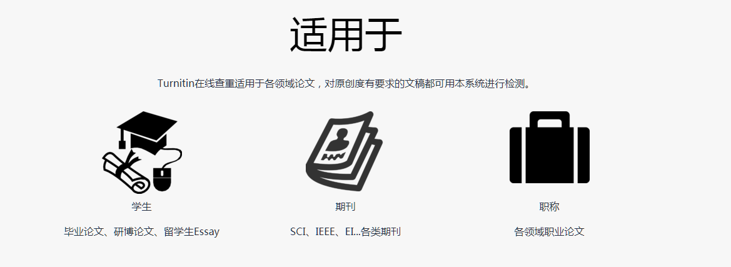

**三 国道论文查重系统保证安全，系统稳定**

系统采用即用即删的模式保证安全，Turnitin设置的只查询不提交入库。

1) 一次性的数据设计，可即用即删保证您的文稿安全性

2) Turnitin导师帐号，只查重不提交入库，100%不会被收录

3) 采用邮箱的形式发送检测报告，只有您才可以下载

4) 本系统可多次查询论文，不会被收录，无查询次数限制

5) Turnitin查重无痕迹，不用担心查重记录

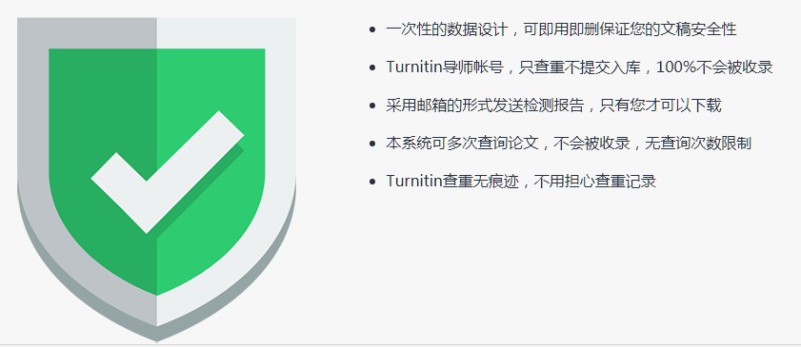

**四 国道论文查重系统入口**

国道外文专题数据库：<http://www.specialsci.cn/>或者登陆图书馆网站，在首页中找到数字资源或数据库，点击进入找到Specialsci国道外文专题数据库。



MeTeL多媒体教学资源库：<http://www.metel.cn/>

